 | Министерство науки и высшего образования Российской Федерации  Федеральное государственное автономное образовательное учреждение  высшего образования  «Московский государственный технический университет  имени Н.Э. Баумана  (национальный исследовательский университет)»  (МГТУ им. Н.Э. Баумана)

Факультет «Информатика и системы управления»
Кафедра «Системы обработки информации и управления»

Отчет по рубежному контролю №1
по дисциплине «Методы машинного обучения в АСОИУ»
Вариант №5, 25

Выполнил:
студент группы ИУ5Ц-21М
Чудновский З.А.
подпись, дата

Проверил:
к.т.н., доц., Гапанюк Ю.Е.
подпись, дата

2026 г.
СОДЕРЖАНИЕ

1. Требования по группам 3
2. Дополнительные требования по группам 3
3. Условия задач 3
4. Ход работы (листинг) 4

Требования по группам
Для студентов групп ИУ5-21М, ИУ5-22М, ИУ5-23М, ИУ5-24М номер варианта = номер в списке группы.

Дополнительные требования по группам
Для студентов групп ИУ5-21М, ИУ5И-21М - для пары произвольных колонок данных построить график "Диаграмма рассеяния".
Каждая задача предполагает использование набора данных. Набор данных выбирается Вами произвольно с учетом следующих условий:
- Вы можете использовать один набор данных для решения всех задач, или решать каждую задачу на своем наборе данных.
- Набор данных должен отличаться от набора данных, который использовался в лекции для решения рассматриваемой задачи.
- Вы можете выбрать произвольный набор данных (например тот, который Вы использовали в лабораторных работах) или создать собственный набор данных (что актуально для некоторых задач, например, для задач удаления псевдоконстантных или повторяющихся признаков).
- Выбранный или созданный Вами набор данных должен удовлетворять условиям поставленной задачи. Например, если решается задача устранения пропусков, то набор данных должен содержать пропуски.

Наборы данных
Набор данных о выживаемости уличных торговцев едой в городах (Индия): https://www.kaggle.com/datasets/mdwaquarazam/television-dataset-2022

Условия задач
Номер задачи №1 (Задача №5)
Для набора данных проведите кодирование одного (произвольного) категориального признака с использованием метода "one-hot encoding".

Номер задачи №2 (Задача №25)
Для набора данных для одного (произвольного) числового признака проведите обнаружение и удаление выбросов на основе межквартильного размаха.

Ход работы (листинг)
Для начала импортируем необходимые библиотеки и загружаем датасет. При загрузке были учтены особенности структуры файла TELEVISION.csv (использован движок python для обработки некорректных строк).
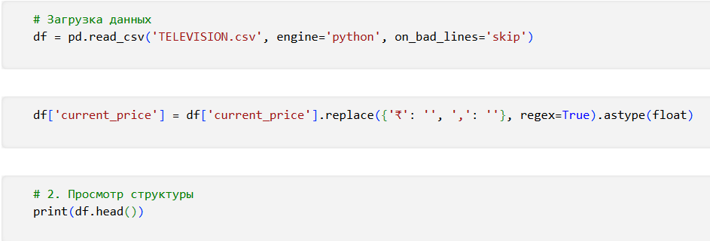
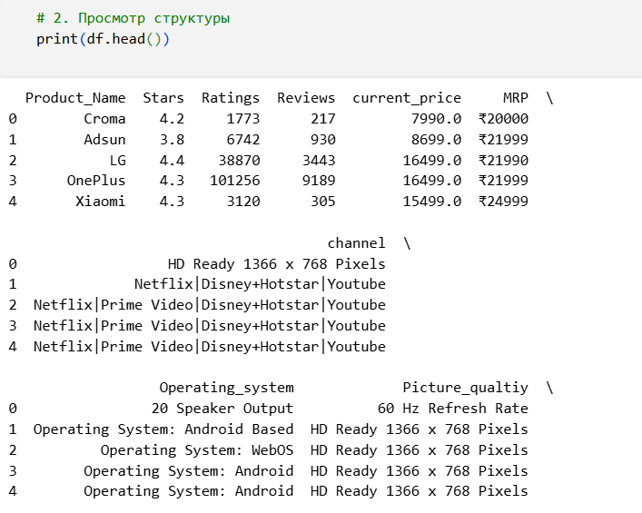

Далее проверяем датасет на наличие пропусков:
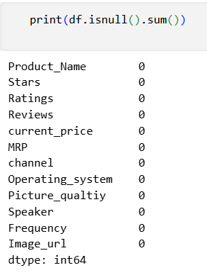
Как видно из вывода, пропусков в датасете нет (все значения равны 0), поэтому дополнительная обработка пропусков не потребовалась.

Задача №5
Для набора данных проведено кодирование категориального признака channel с использованием метода "one-hot encoding". Это преобразование необходимо для корректного представления качественных данных в моделях машинного обучения.
Задаем столбец, который кодируем: cat_col = 'channel'
Выполняем кодирование и ПРИСВАИВАЕМ результат в df_ohe:
df_ohe = pd.get_dummies(df, columns=[cat_col])
Выводим результат: print(df_ohe.head())
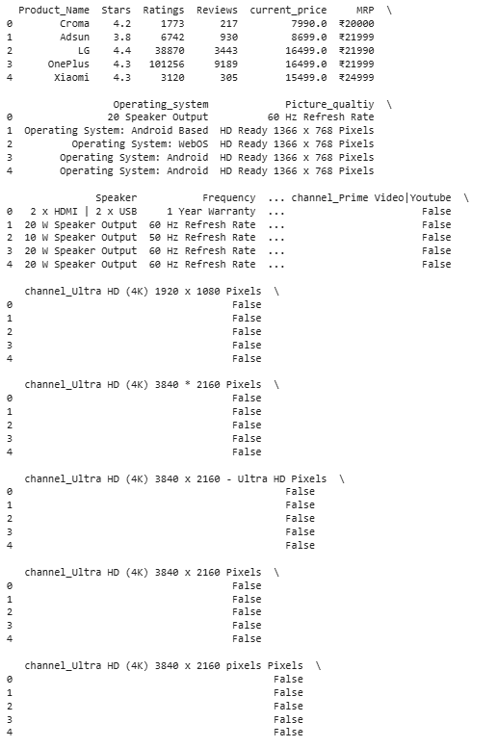
В результате для каждой уникальной категории в столбце channel был создан отдельный бинарный признак. Это преобразование позволило перевести качественные данные в количественный формат, что необходимо для дальнейшего анализа.

Задача №25
Для набора данных для одного (произвольного) числового признака проведите обнаружение и удаление выбросов на основе межквартильного размаха.
Проведено удаление выбросов для признака current_price на основе межквартильного размаха.
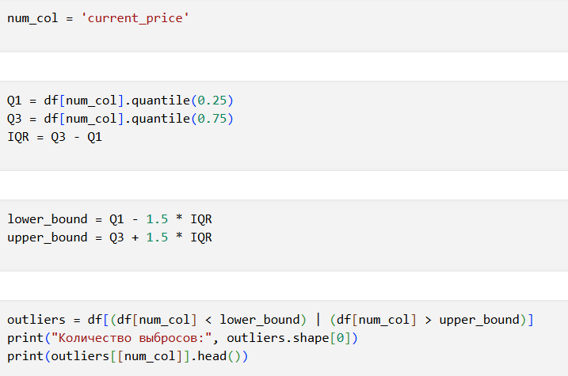
Результат:
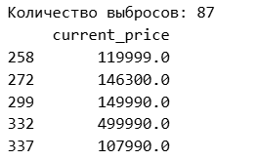
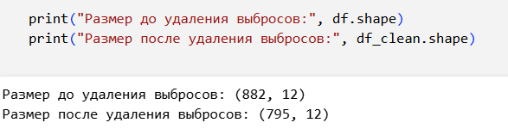
Удаление 87 аномальных значений (премиальный сегмент цен) позволило сделать данные для обучения модели более однородными и корректными.

